
Primer Semestre 2014

FORMULARIO PARA LA PRESENTACION DE ANTEPROYECTOS DE TESIS DE TITULACIÓN

Inteligencia de Negocios en el Comportamiento de Jóvenes Profesionales en la Elección de su Primer Trabajo

Brayan Enrique Miranda Guajardo
Estudiante

Jonathan Raúl Reyes Toledo
Patrocinante

Juan Pablo Salazar Fernández
Co-Patrocinante

Valdivia, Abril de 2014

TABLA DE CONTENIDOS

1. PRESENTACION GENERAL 3
2. RESPONSABLES DEL PROYECTO 4
3. RESUMEN DEL PROYECTO 5
4. OBJETIVO GENERAL Y ESPECIFICOS 6
5. DESCRIPCION DEL PROYECTO 7
6. RESULTADOS VERIFICABLES 13
7. DESCRIPCION DE LA METODOLOGIA 14
8. EXISTENCIA DE AVANCES RELACIONADOS CON EL PROYECTO 15
9. PRODUCTOS E INDICADORES DE LOGRO 16
10. DESCRIPCION DEL ROL DE LOS INTEGRANTES DEL EQUIPO DE TRABAJO 19
11. PLAN DE TRABAJO 20
12. PRESUPUESTO DEL PROYECTO 22
13. PLAN DE DIFUSION DEL PROYECTO. 23

PRESENTACION GENERAL

1.1 Nombre del Proyecto

Inteligencia de Negocios en el Comportamiento de Jóvenes Profesionales en la Elección de su Primer Trabajo

1.2 Dominio
TIC, Tecnologías de la Información y Comunicaciones.
SI, Sistemas de Información.

1.3 Área de Aplicación
TIC, Tecnologías de la Información y Comunicaciones.
SI, Sistemas de Información.

1.5. Duración del Proyecto

0 | 6 | meses

RESPONSABLES DEL PROYECTO

2.1. Institución Principal del Proyecto
Nombre de la Institución  Instituto de Informática, Universidad Austral de Chile | RUT  81.380.500-6
Dirección  General Lagos 2086 | Ciudad  Valdivia
Teléfono: +56 632 221427 | E-mail: instituto@inf.uach.cl

2.1. Patrocinante del Proyecto
Nombre completo  Jonathan Raúl Reyes Toledo |  | RUT  16.349.315-2
Dirección:  Manuel Montt #1404, Providencia |  | Ciudad  Santiago
Cargo Actual: Director de Tecnología
Teléfono: (+56 9) 64007120 | E-mail: jonathan@firstjob.cl

2.3. Otras Instituciones Participantes del Proyecto
Nombre de la Institución  First job Chile SpA | RUT  76.192.256-4
Dirección: Antonio Bellet 77 of 1201A, Providencia | Ciudad: Santiago
Teléfono: (02) 2640 2903 |  | E-mail: contacto@firstjob.cl

2.4. Co-Patrocinante del Proyecto
Nombre completo  Juan Pablo Salazar Fernández |  | RUT  10.035.518-3
Dirección: General Lagos 2086 |  | Ciudad: Valdivia
Cargo Actual: Profesor de Instituto Ingeniería Civil en Informática, Universidad Austral de Chile
Teléfono: +56 63 2221427 | E-mail: juansalazar@uach.cl

  - Datos del Estudiante
Nombre completo  Brayan Enrique Miranda Guajardo | RUT y Firma  17.291.186-2
Dirección: Avenida Ecuador #1793 | Ciudad: Valdivia
Teléfono: (+569)84294345 |  | E-mail: bemirag@gmail.com

RESUMEN DEL PROYECTO
Título: Inteligencia de Negocios en el Comportamiento de Jóvenes Profesionales en la Elección de su Primer Trabajo
Resumen:

Hoy en día, la mayoría de las organizaciones ya sean grandes, medianas o pequeñas manejan y almacenan grandes volúmenes de información, los cuales eran inimaginables hace apenas unos años atrás. Debido a la gran cantidad de información con la que se cuenta actualmente, es posible darle usos adecuados a esta, y es aquí donde entra en juego la inteligencia de negocios, la cual se refiere directamente a la práctica y al conjunto de herramientas que pueden ayudar a las empresas a adquirir un mejor entendimiento de ellas mismas.
Este proyecto consiste en desarrollar un análisis predictivo, el cual entregará los posibles cambios y elecciones que tienen los jóvenes profesionales de las carreras de Ingeniería Civil Industrial e Ingeniería Comercial al elegir su primer trabajo mediante la plataforma de FirstJob, y que pertenezcan a las 4 principales universidades de Chile.
Esto le permitirá a la organización prever con seguridad lo que va a ocurrir en el futuro próximo en cuanto a las decisiones que tomará este segmento de jóvenes profesionales y por lo tanto la organización podrá planificar y llevar a cabo estrategias que permitan mejorar el nivel de postulaciones por parte de estos jóvenes a los cargos publicados por FirstJob que requieran de este segmento de profesionales.
Las ventajas y beneficios de realizar inteligencia de negocios mediante un análisis predictivo, hace que FirstJob logre anticiparse a los cambios e intereses de este segmento de jóvenes y por ende adquirir una ventaja competitiva con respecto a los demás Marketplace de jóvenes profesionales.

OBJETIVO GENERAL Y ESPECIFICOS
4.1. Objetivo General
Elaboración de un análisis predictivo, el cual pueda entregar los posibles cambios y elecciones que realizan los jóvenes profesionales de las carreras de Ingeniería Civil Industrial e Ingeniería Comercial de las cuatro principales universidades de Chile al elegir su primer trabajo.

4.2. Objetivos Específicos
- Comprender la problemática referente a la elección que realizan los jóvenes profesionales de Ingeniería Civil Industrial e Ingeniería Comercial de las cuatro principales universidades de Chile.
- Definir las herramientas tecnológicas y la arquitectura que permite llevar a cabo la inteligencia de negocio.
- Diseñar y validar modelos predictivos, incluyendo la comprensión y preparación de los datos.
- Evaluar los modelos diseñados e interpretar los datos obtenidos.

DESCRIPCION DEL PROYECTO
5.1.- Introducción
El Análisis predictivo utiliza estadística junto con algoritmos de minería de datos. Se basan en el análisis de los datos actuales e históricos para hacer predicciones sobre futuros eventos. Dichas predicciones raramente suelen ser afirmaciones absolutas, pareciéndose más a eventos y su probabilidad de que suceda en el futuro. [FUN2014]
Actualmente, conseguir el primer empleo sigue siendo una tarea difícil de llevar a cabo. Los jóvenes profesionales que salen cada año al mundo laboral se ven enfrentados a escenarios realmente competitivos, por lo que les es muy difícil optar a trabajos que cumplan con las expectativas trazadas durante los años de estudio, o encuentran ofertas de empleo que encajan con sus perfiles, pero piden años de experiencia.
FirstJob es una plataforma donde las empresas que necesiten practicantes o jóvenes con menos de dos años de experiencia laboral pueden hacer públicas las vacantes y así convocar a los interesados. De igual forma, quienes busquen sus primeras experiencias profesionales pueden registrarse en el sitio web para tener acceso a los avisos de las empresas y recibir notificaciones de posibles puestos de su interés. Funciona como mediador o punto de encuentro en la red entre quienes buscan trabajo y quienes lo ofrecen.
Este emprendimiento fue fundado a principios del 2012 y ha recibido apoyo de IncubaUC y de la aceleradora de negocios Wayra [Way14] Chile (impulsado por Telefónica). También ha recibido una ronda de financiamiento gracias a que salió en 500 México City's [Mex14]. Actualmente cuenta con más de 50,000 postulantes en su base de datos y más de 400 posibles empresas para trabajar.

5.2.- Nivel Actual
La minería de datos, las herramientas OLAP, junto con los Data Warehouses y Data Marts, entre otros, son algunos de los elementos fundamentales de la Inteligencia de Negocio, reconocida como una de las máximas prioridades actuales de los CIO de todo el mundo, debido al valor estratégico e impacto que genera en las empresas. [CIE2014]
El análisis predictivo o minería de datos es el proceso de seleccionar, explorar, y modelar grandes volúmenes de datos que develen información previamente desconocida para beneficio del negocio. [INT2014]
El Servicio de Asesoramiento, Conciliación y mediación (ACAS) encargó una revisión de la literatura de investigación en relación con los jóvenes que ingresan al mundo laboral. La revisión se llevó a cabo a mediados de 2012, en el contexto del alto y creciente desempleo de jóvenes en Gran Bretaña [ACA2012]. Las siguientes áreas comprendieron el foco de la búsqueda bibliográfica y revisión:
- Expectativas de trabajo de los jóvenes: cómo los jóvenes perciben el desafío de los lugares de trabajo, sus preocupaciones, y que los intimida y les excita.
- Necesidades de los jóvenes (incluyendo las necesidades de cualificación) para entrar en el lugar de trabajo.
- Qué se puede hacer para facilitar la transición al trabajo, y lo que los empleadores podrían hacer para que los lugares de trabajo sean receptivos para los jóvenes.
Actualmente sigue existiendo una gran reticencia al Open Source. Estas herramientas no son utilizadas en las empresas por no tener seguridad con respecto al soporte, estabilidad y calidad de los integradores. Al poseer un software de un proveedor de clase mundial, se cuenta con un respaldo que responda ante estas situaciones. [DII2014]
Entre las herramientas libres más utilizadas para la minería de datos se encuentran Weka (Waikato Environment for Knowledge Analysis) es una herramienta visual de distribución libre para el análisis y la extracción de conocimiento a partir de datos [RAM2011]. Las principales ventajas de la herramienta son:
- Es multiplataforma.
- Contiene una extensa colección de técnicas para pre-procesamiento y modelado de datos.
- Es fácil de usar, gracias a su interfaz gráfica.
- Soporta varias tareas de minería de datos, especialmente pre-procesamiento, agrupamiento, clasificación, regresión, visualización y selección.
- Permite combinar varios algoritmos basados en técnicas de minería de datos, para obtener mejores resultados en el descubrimiento de conocimiento.
- Es capaz de mostrar los datos en varios tipos de gráficos con el objetivo de proporcionar una mejor comprensión y un mejor análisis.
Además se vuelve importante contar con una metodología para guiar la búsqueda de conocimiento, debido a esto, son diversos los modelos de proceso que han sido propuestos para el desarrollo de proyectos de minería de datos tales como SEMMA (Sample, Explore, Modify, Model, Assess) [SEM2003], DMAMC (Definir, Medir, Analizar, Mejorar, Controlar) [DMA2005], o CRISP-DM (Cross Industry Standard Process for Data Mining) [CRI2000], sin embargo uno de los modelos principalmente utilizados en los ambientes académico e industrial es el modelo CRISP-DM.
Según una encuesta realizada por Kdnuggets, CRISP-DM es la guía de referencia más ampliamente utilizada en el desarrollo de proyectos de Explotación de Información. Esta supremacía se mantiene desde el año 2002 y se debe, entre otras razones, a que es de libre distribución (sin costo alguno) y se la considera la metodología independiente del dominio más efectiva por incluir en su alcance todas las complejidades del proyecto pero con tareas fáciles de aplicar. [KDN2007]
El ciclo vital de CRISP-DM contiene seis fases con flechas que indican las dependencias más importantes y frecuentes entre fases. La secuencia de las fases no es estricta. De hecho, la mayoría de los proyectos avanzan y retroceden entre fases si es necesario. La siguiente figura ilustra su respectivo ciclo de vida.
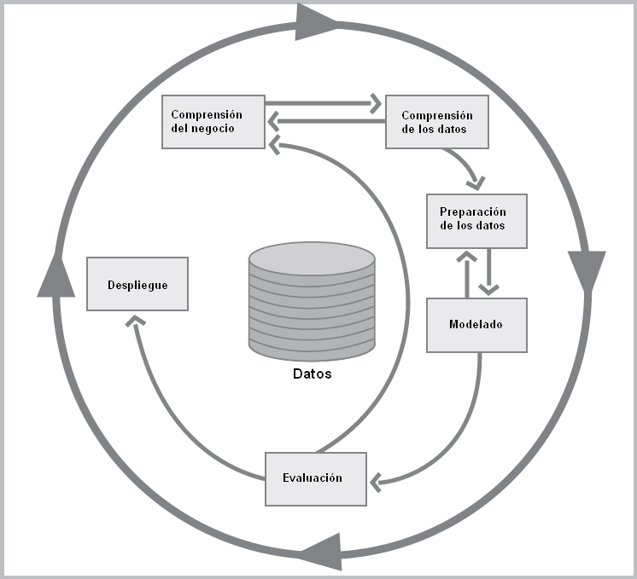
Figura 1: Ciclo de vida CRISP-DM
Esta metodología comienza realizando un análisis del problema empresarial para su transformación en un problema técnico. Desde ese punto de vista más global se puede considerar que esta metodología está más cercana al concepto real de un proyecto.[JOS2014]

5.3.- Motivación
FirstJob este año espera dar el gran salto a Latinoamérica y ser el referente para la búsqueda del primer empleo. Desde diciembre del 2013 que cuenta con operaciones en Colombia, Panamá y México, por lo que los esfuerzos para los años venideros estarán destinados a lograr posicionamiento en Chile y crecer en estos países. [EM14]
La necesidad nace luego de que existe una gran demanda de jóvenes profesionales de Ingeniería Civil Industrial e Ingeniería Comercial de las cuatro principales universidades de Chile, por parte de los clientes claves de FirstJob, sin embargo el nivel de interés o de postulación por parte de este segmento de jóvenes no siempre corresponde al esperado.
Actualmente en FirstJob se deben realizar planes de contingencia cuando no existen postulaciones de los candidatos deseados a los trabajos publicados. Este plan consiste en buscar en la base de datos a los candidatos adecuados y posteriormente llamarlos para ofrecerles el trabajo.
Con este tipo de análisis se busca conocer información referente a los cambios y elecciones que tiene este segmento de jóvenes en la elección de su primer trabajo. Con el fin de que la organización pueda entregar sugerencias más personalizadas a estos. Además de poder entregar información valiosa a los clientes para que puedan mejorar su Employer Branding y puedan ser más atractivas por el segmento de jóvenes estudiado.
Todo esto con el objetivo de mejorar al largo plazo el nivel de postulaciones a los distintos trabajos publicados por los clientes claves de esta organización.

5.4.- Impactos
Un análisis predictivo que pueda entregar los posibles cambios y elecciones que tienen los jóvenes profesionales de las carreras de Ingeniería Industrial e Ingeniería Comercial al elegir su primer trabajo permitirá a FirstJob:
a) Predecir y entender el comportamiento del segmento de jóvenes profesionales analizado. (Generación Y –> Generación Z)
b) Analizar, administrar y trabajar los datos de manera inteligente, respondiendo a las necesidades, expectativas e intereses del segmento de jóvenes profesionales analizado.
c) Utilizar la información para definir estrategias y tomar decisiones óptimas.
d) Incrementar el conocimiento que se tiene sobre el propio negocio, además de adquirir una visión integrada sobre el comportamiento que tiene el segmento de jóvenes profesionales analizado.
e) Incrementar el número de postulaciones por parte del segmento de jóvenes profesionales a los cargos publicados por los clientes claves de la organización.
f) Entregar a las empresas estudios de Employer Branding, los cuales harán que su empresa se posicione dentro del segmento que desean.

5.5.- Referencias
[Way14] Proyecto ganador – Wayra. Disponible en http://cl.wayra.org/es/startup/firstjob. Consultado el 25 de Junio de 2014.

[Mex14] Proyectos ganadores – 500 Mexico City. Disponible en http://500mexicocity.com/. Consultado el 25 de Junio de 2014.

[EM14] Noticias Emol. http://www.emol.com/noticias/economia/2014/03/14/649888/empresa-chilena-que-recluta-jovenes-para-su-primer-trabajo-conquista-las-redes-sociales.html. Consultado el 25 de Junio de 2014.

[CIE2014] CIENTEC – Grupo Entel. http://www.cientec.com/analisis/ana-claves.html. Consultado el 25 de Junio de 2014.

[DII2014] Noticias Departamento Ingeniería Industrial Universidad de Chile. http://www.dii.uchile.cl/2014/05/19/herramientas-para-el-business-intelligence-en-cuarto-foro-organizado-por-el-ceine/. Consultado el 25 de Junio de 2014.

[UOC2014] Coordinador del programa de Data Mining (UOC). http://www.uoc.edu/web/esp/art/uoc/molina1102/molina1102.html. Consultado el 25 de Junio de 2014.

[FUN2014] Fundación Big Data. Disponible en http://fundacionbigdata.org/analisis-predictivo/. Consultado el 25 de Junio de 2014.

[INT2014] Inteligencia Gerencial – Computing Resources. Disponible en http://www.inteligenciagerencial.com/AnalisisPredictivo.aspx. Consultado el 25 de Junio de 2014.

[CRI2000] CRISP-DM - Step-by-step data mining guide. Disponible en ftp://ftp.software.ibm.com/software/analytics/spss/support/Modeler/Documentation/14/UserManual/CRISP-DM.pdf. Consultado el 25 de Junio de 2014.

[DMA2005] DMAMC – Fases y resultados. Disponible en http://www.qplglobal.com/download_files/DMAMC_fases_y_Resultados.pdf. Consultado el 25 de Junio de 2014.

[SEM2003] SEMMA - SAS Enterprise Miner. Disponible en http://www.sas.com/offices/europe/uk/technologies/analytics/datamining/miner/semma.html. Consultado el 25 de Junio de 2014.

[KDN2007] KDnuggets Polls - Data Mining Methodology. Disponible en http://www.kdnuggets.com/polls/2007/data_mining_methodology.htm. Consultado el 25 de Junio de 2014.

[ACA2012] ACAS - Young people entering work. Disponible en http://www.acas.org.uk/media/pdf/n/s/Young-peoples-views-and-experiences-on-entering-the-workplace.pdf. Consultado el 05 de Julio de 2014.

[RAM2011]V.Ramesh, P. P. Performance analysis of data mining techniques for placement chance prediction. Disponible en http://www.ijser.org/researchpaper%5cperformance-analysis-of-data-mining-techniques-for-placement-chance-prediction.pdf. Consultado el 05 de Julio de 2014.

[JOS2014] José Huerta – Consultoría de Información. Disponible en http://www.josebhuerta.com/datamining.htm. Consultado el 05 de Julio de 2014.

RESULTADOS VERIFICABLES

Objetivo Específico
Comprender la problemática referente a la elección que realizan los jóvenes profesionales de Ingeniería Civil Industrial e Ingeniería Comercial de las cuatro principales universidades de Chile
Descripción del Resultado
Documento que contenga:
- Descripción de la situación actual, identificando el origen de los datos, recursos disponibles, y posibles riesgos.
- Definición de la búsqueda (que se intentara predecir).
- Descripción del tipo de problema (conglomerado, pronóstico, o clasificación).
- Definición de los criterios de éxito.

Objetivo Específico
Definir las herramientas tecnológicas y la arquitectura que permite llevar a cabo la inteligencia de negocio.
Descripción del Resultado
Documento que contenga:
- Definición y descripción de las herramientas a utilizar.
- Definición y descripción de la arquitectura a implementar.

Objetivo Específico
Diseñar y validar modelos predictivos, incluyendo la comprensión y preparación de los datos.
Descripción del Resultado
Documento que contenga:
- Comprensión de los datos (recopilación, descripción, exploración, definición de los datos).
- Preparación de los datos (selección, limpieza, construcción, integración, formateo de los datos).
- Selección de la técnica de modelado.
- Diseño de modelos, utilizando algoritmos de minería de datos.
- Análisis de resultados de los modelos.

Objetivo Específico
Evaluar los modelos diseñados e interpretar los datos obtenidos.
Descripción del Resultado
Documento que contenga:
- Información sobre los resultados obtenidos luego de la aplicación.
- Información sobre el grado al que los modelos responden los objetivos previamente definidos.

DESCRIPCION DE LA METODOLOGIA
Durante la mayor parte del desarrollo del proyecto se trabajará con el patrocinante a distancia, mediante reuniones virtuales, y se tendrán reuniones periódicas de manera presencial con el co-patrocinante. Además la documentación resultante de cada etapa se almacenara en Google Docs, en forma de artículos y se compartirá con el patrocinante y co-patrocinante.
La metodología a utilizar para llevar a cabo el proyecto será CRISP-DM, cuyo estándar incluye un modelo y una guía, estructurados en seis fases, algunas de estas fases son bidireccionales, lo que significa que algunas fases permitirán revisar parcial o totalmente las fases anteriores.

EXISTENCIA DE AVANCES RELACIONADOS CON EL PROYECTO
No existen avances realizados por el alumno hasta el momento.

PRODUCTOS E INDICADORES DE LOGRO
ETAPAS DEL PROYECTO Y FORMA DE EVALUACION.

Objetivos | Actividades | Subproducto | Indicador de Logro
Objetivo Específico 1 | Establecer los objetivos del proyecto. | Documento que define el objetivo principal del proyecto (que se intentara predecir, de que tipo es el problema) y su respectivo criterio de éxito. | Aprobación del patrocinante.
Objetivo Específico 1 | Describir la situación actual. | Documento que especifique un listado de los recursos disponibles (datos, hardware, software, etc). | Aprobación del patrocinante.
Objetivo Específico 1 | Establecer los objetivos de la minería de datos. | Documento que especifique los (objetivos y criterios de éxito). | Aprobación del patrocinante.
Objetivo Específico 2 | Realizar evaluación de herramientas Open Source que permitan realizar minería de datos. | Documento que especifique las herramientas a utilizar. | Aprobación del patrocinante.
Objetivo Específico 2 | Definir e implementar arquitectura que permita integrar sistema gestor de base de datos (SGBD) PostgreSQL con la herramienta anteriormente definida. | Documento que especifique la arquitectura obtenida.  Implementar arquitectura definida. | Aprobación del patrocinante.
Objetivo Específico 3 | Realizar una recopilación, descripción, exploración, y valoración de los datos iniciales. (Base de datos actual) | Documento que contenga una especificación de la recopilación inicial de datos, junto con su descripción, exploración y valoración respectiva. | Aprobación del patrocinante y co-patrocinante.
Objetivo Específico 3 | Realizar una selección, limpieza, construcción, integración, y formateo de los datos. | Documento que contenga una lista de los datos incluidos/excluidos, las limpiezas y transformaciones realizadas, los nuevos atributos que han sido incluidos, además de la forma en que fueron unificados todos estos datos. | Aprobación del patrocinante y co-patrocinante.
Objetivo Específico 3 | Realizar la unificación de los datos tratados anteriormente en una base de datos PostgreSQL. | Datos unificados en la base de datos PostgreSQL. | Aprobación del patrocinante y co-patrocinante.
Objetivo Específico 3 | Extraer datos de la base de datos. | Documento que indique los datos que serán extraídos de la base de datos y su justificación. | Aprobación del patrocinante y co-patrocinante.
Objetivo Específico 3 | Selección de la técnica de modelado. | Documento que indique la técnica de modelado real que será usada. | Aprobación del patrocinante y co-patrocinante.
Objetivo Específico 3 | Generar modelos, a partir de una técnica de minería de datos. | Documento que indique los modelos generados a partir de un algoritmo de minería de datos. | Aprobación del patrocinante y co-patrocinante.
Objetivo Específico 3 | Validar los modelos generados. | Documento que señale e indique la validez de los modelos generados. | Aprobación del patrocinante y co-patrocinante.
Objetivo Específico 4 | Evaluación de los resultados. | Documento que resume los resultados de evaluación en términos de los criterios de éxito definidos. | Aprobación del patrocinante.
Objetivo Específico 4 | Revisar el proceso. | Documento que resume la revisión del proceso y destaca las actividades que han sido omitidas y/o aquellas que deberían ser repetidas. | Aprobación del patrocinante y co-patrocinante.
Objetivo Específico 4 | Determinar los próximos pasos a seguir. | Documento en el cual se listan las futuras acciones potenciales, con los motivos a favor y en contra de cada opción. | Aprobación del patrocinante y co-patrocinante.
Objetivo Específico 4 | Desarrollar documento referente a la problemática. | Documento que contiene las conclusiones obtenidas. | Aprobación del patrocinante y co-patrocinante.

DESCRIPCION DEL ROL DE LOS INTEGRANTES DEL EQUIPO DE TRABAJO

Nombre | Rol | Tiempo dedicación  al Proyecto.  (horas semanales)
Brayan Miranda Guajardo | Tesista | 40
Jonathan Reyes Toledo | Patrocinante | 2
Juan Pablo Salazar Fernández | Co-Patrocinante | 1

- PLAN DE TRABAJO

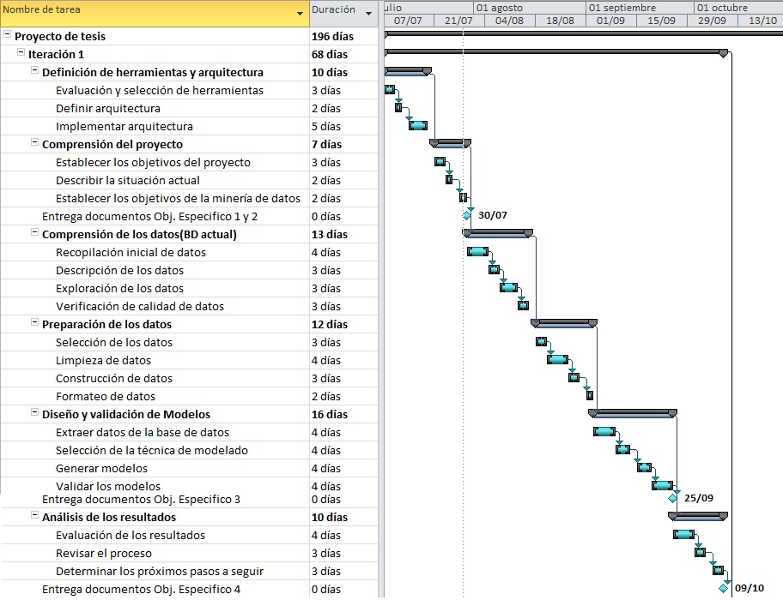

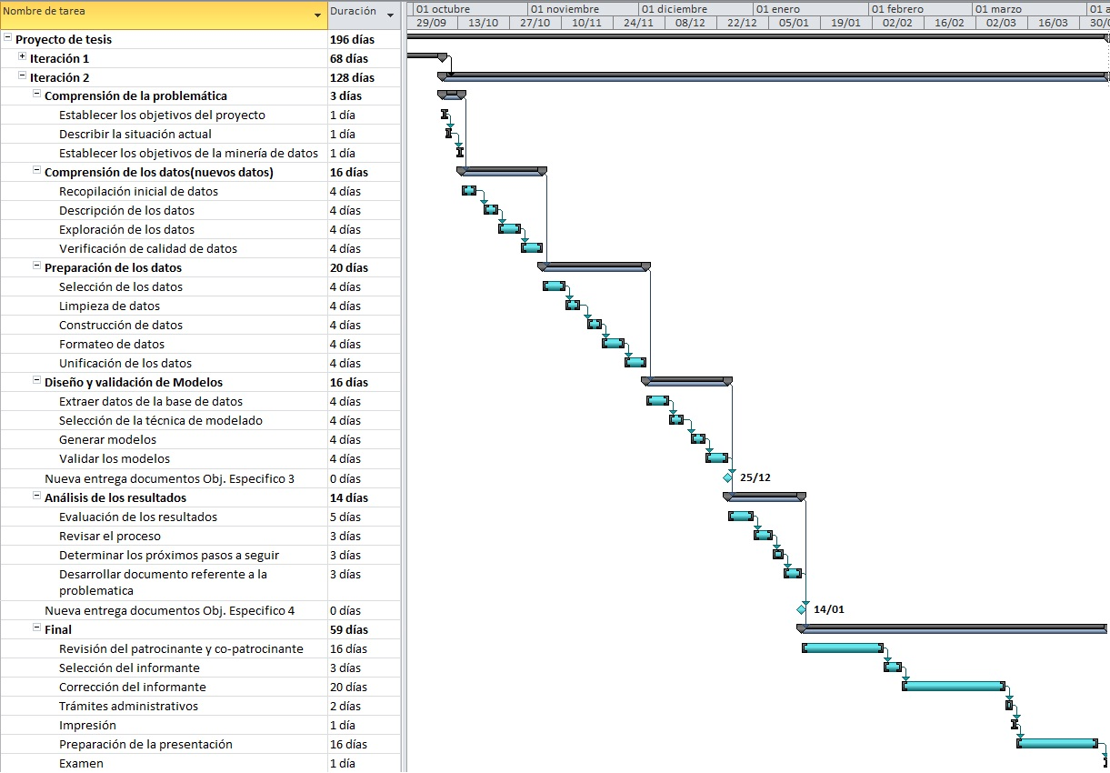

PRESUPUESTO DEL PROYECTO
 |  | Aporte de Terceros
Item | Aporte Ejecutor | Patrocinante | Instituto informática | TOTAL
Incentivos y  Honorarios | 0 | 1800 | 0 | 1800
Costos de Producción | 0 | 600 | 100 | 700
Pasajes y Viáticos | 100 | 0 | 0 | 100
Equipamiento | 0 | 300 | 0 | 300
Material fungible | 200 | 0 | 0 | 200
Difusión | 0 | 0 | 0 | 0
Gastos Generales | 0 | 0 | 0 | 0
Actividad de Difusión | 0 | 0 | 0 | 0
TOTAL | 300 | 2700 | 100 | 3100
Porcentajes | 9,6% | 87% | 3,4% | 100%

JUSTIFICACIÓN

Incentivos y Honorarios. Se considera como incentivos por el proyecto un total de 300.000 pesos mensuales durante 6 meses, los cuales serán aportados por un tercero. Esto da un total de 1.800.000 pesos.

Costos de Producción: Se considera un gasto de 100.000 pesos en servicios básicos (salas, electricidad, agua), aportados por el Instituto de Informática. Además se considera un gasto de 100.000 pesos mensuales en herramientas de software y otros servicios aportados por un tercero.

Pasajes y Viáticos: Se considera un total de 100.000 pesos de gasto en locomoción, para el traslado a realizarse desde el hogar del ejecutor hasta el campus Miraflores, siendo aportados por este mismo.

Equipamiento: Se trabajara con equipo propio durante el proyecto. Además se consideran 300.000 pesos aportados por un tercero como el valor de un equipo computacional, en caso de ser muy lento el equipo propio del estudiante.

Material fungible: Se requieren 200.000 pesos aportados por el ejecutor en material fungible como para papel y tinta para imprimir, entre otros.

Difusión: No se aplica para este proyecto.

PLAN DE DIFUSION DEL PROYECTO:

- El examen de grado y el documento de título correspondiente a la comunidad
Universitaria de la Universidad Austral de Chile.

http://www.acas.org.uk/index.aspx?articleid=1461
http://rtdibermatica.com/?p=376

